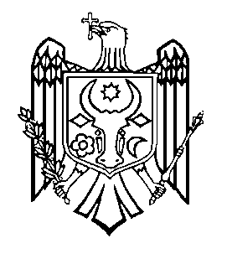
GUVERNUL REPUBLICII MOLDOVA
HOT Ă R Â R E nr.

din 2025
Chișinău

Cu privire la aprobarea Agendei de reforme aferente Planului de creștere al Republicii Moldova pentru anii 2025-2027

În temeiul art. 2 din Legea nr. 112/2014 pentru ratificarea Acordului de Asociere între Republica Moldova, pe de o parte, și Uniunea Europeană și Comunitatea Europeană a Energiei Atomice și statele membre ale acestora, pe de altă parte, Guvernul HOTĂRĂŞTE:
- Se aprobă Agenda de reforme aferentă Planului de creștere al Republicii Moldova pentru 2025-2027 (se anexează în limbile română și engleză).
- Lista indicativă a proiectelor investiționale, tangente implementării Agendei de reforme aferentă Planului de creștere al Republicii Moldova pentru anii 2025-2027, care urmează a fi pusă în aplicare prin intermediul Platformei de investiții pentru vecinătate se va aproba de către Comitetul Interministerial pentru Planificare Strategică.
- Guvernul va elabora și aproba mecanismul de implementare și monitorizare a Agendei de reforme aferente Planului de creștere al Republicii Moldova pentru 2025-2027, și mecanismul de raportare către Comisia Europeană, în termen de până la 6 luni de la intrarea în vigoare a prezentei hotărâri.
- Prezenta hotărâre intră în vigoare la data publicării în Monitorul Oficial al Republicii Moldova.

Prim-ministru Dorin RECEAN

Contrasemnează:

Viceprim-ministra,

ministra dezvoltării

economice și digitalizării Doina NISTOR

Viceprim-ministra,

pentru integrare europeană Cristina GHERASIMOV

Ministrul finanțelor Victoria BELOUS

